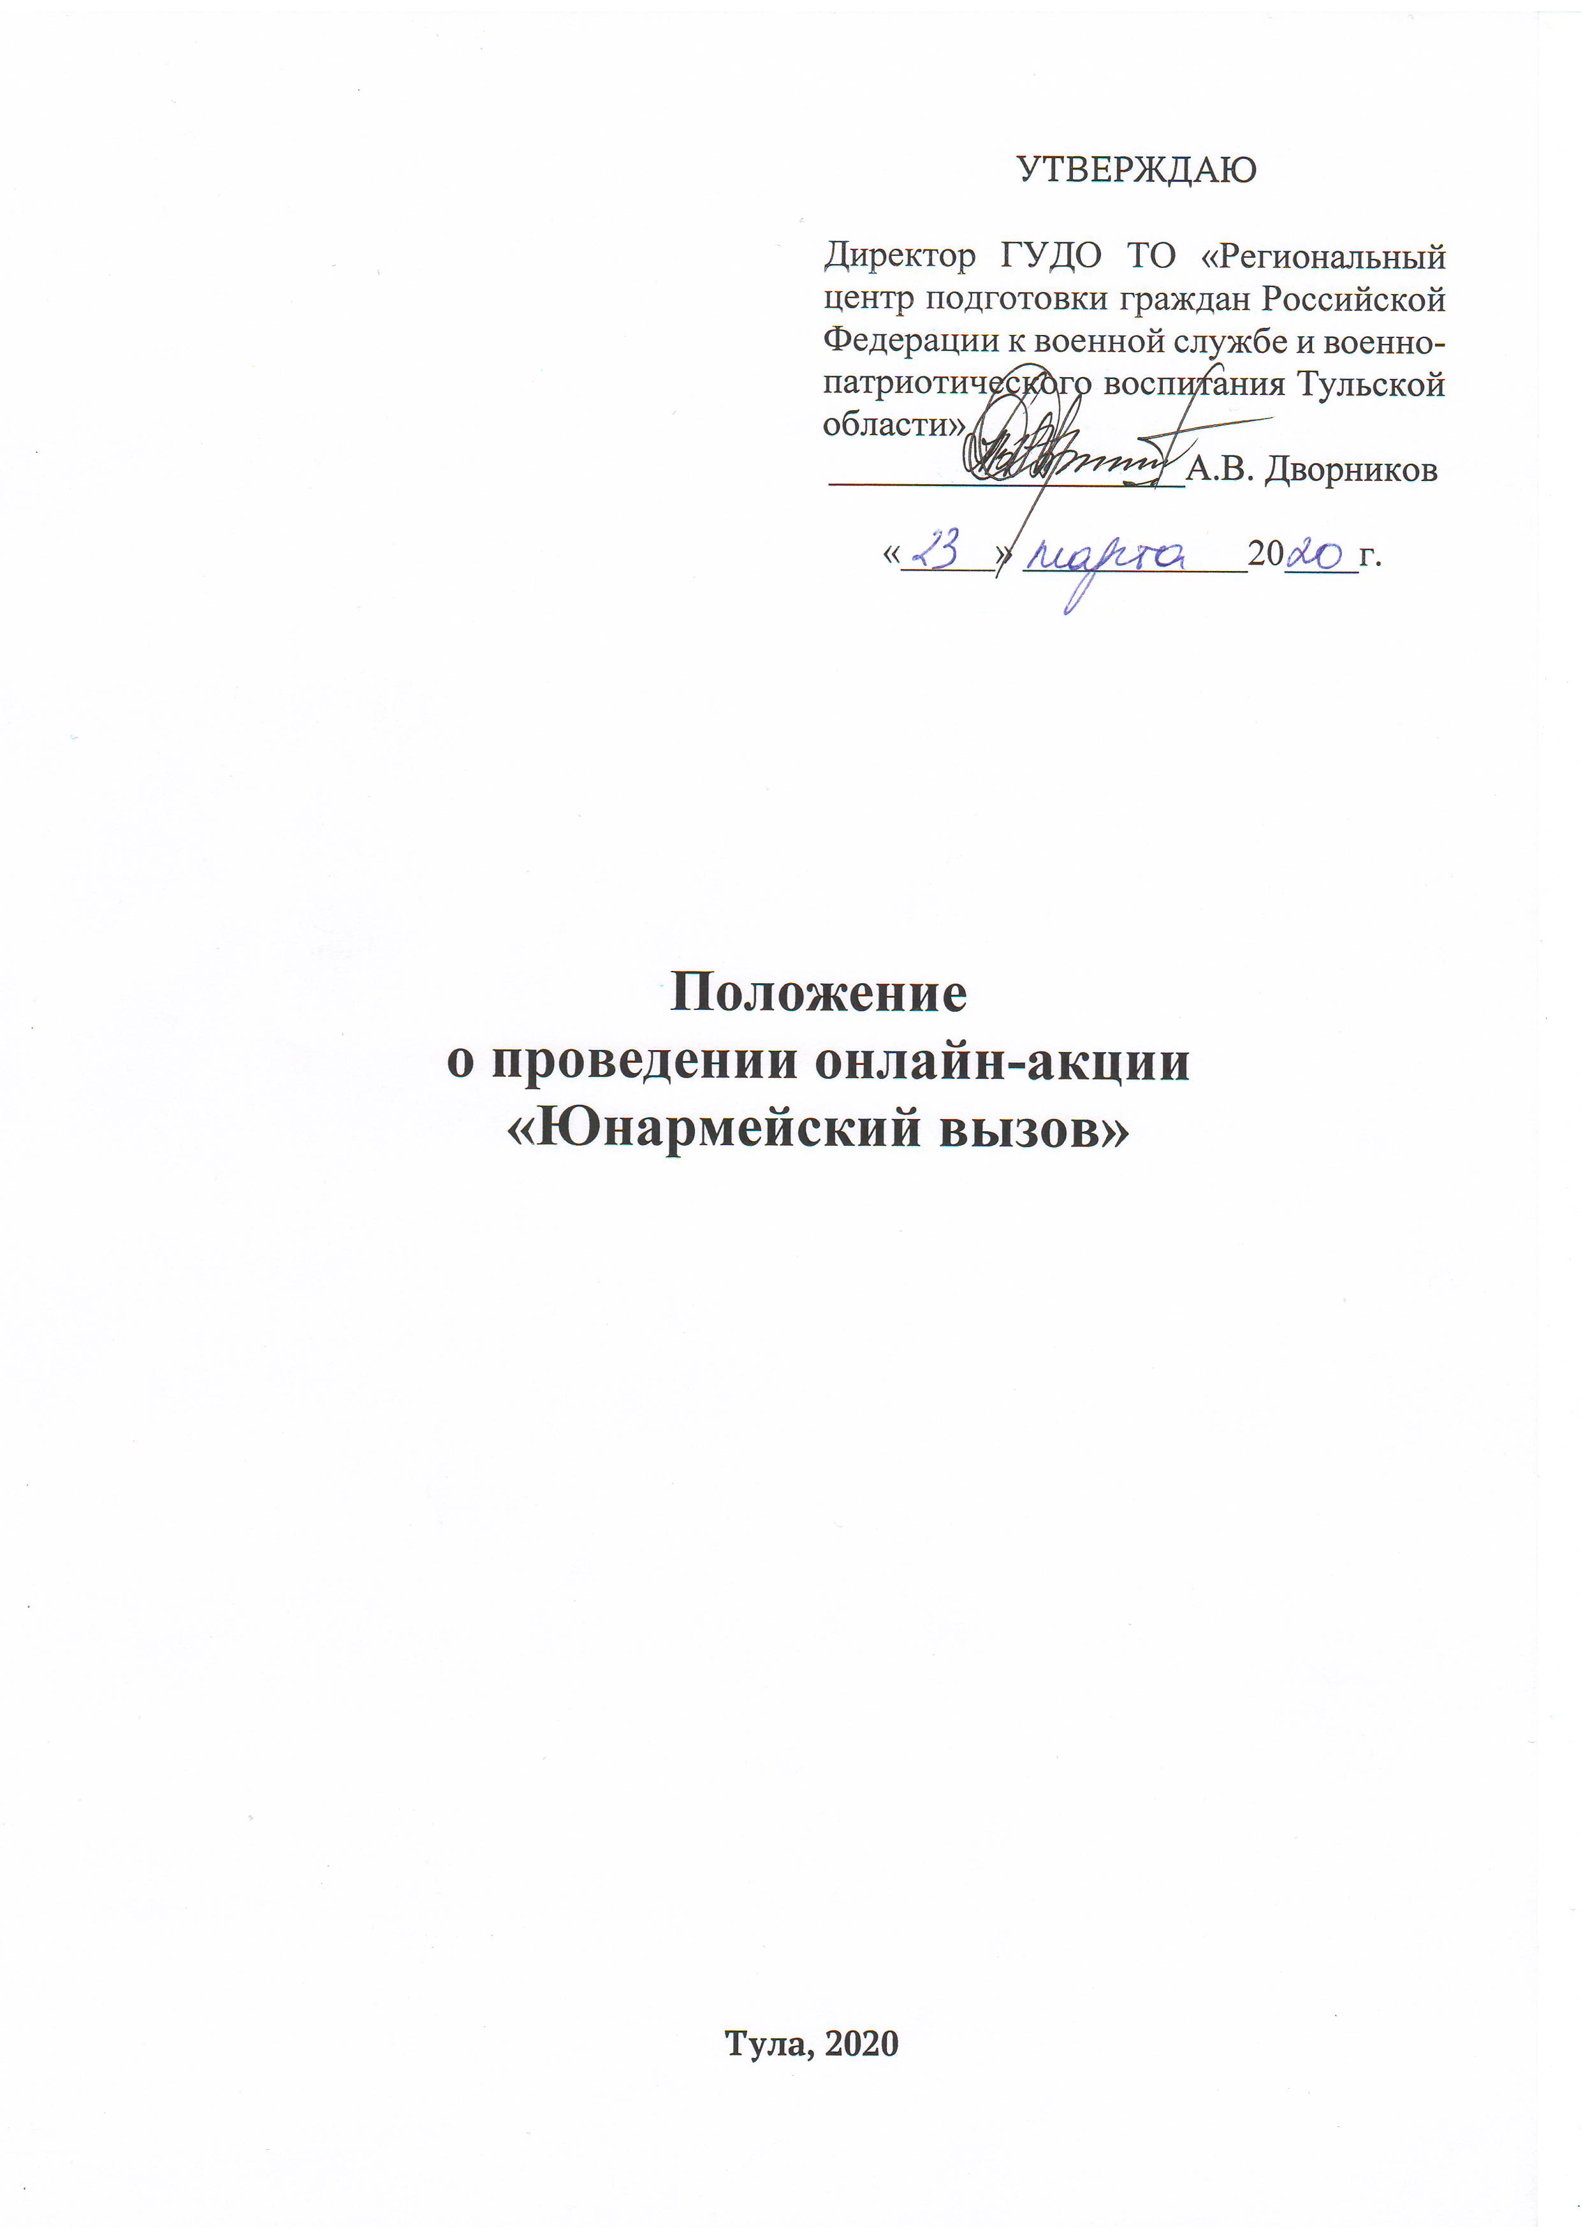УТВЕРЖДАЮ

Директор ГУДО ТО «Региональный центр подготовки граждан Российской Федерации к военной службе и военно-патриотического воспитания Тульской области»
___________________А.В. Дворников

«_____» ____________20____г.

Положение
о проведении онлайн-акции
«Юнармейский вызов»

Тула, 2020
I. Общие положения.
1.1. Настоящее положение определяет порядок организации и проведения онлайн-акции «Юнармейский вызов» (далее – Акция), требования к участникам, сроки проведения и действует до завершения мероприятия.
1.2. Учредителем Акции является министерство молодежной политики Тульской области.
1.3. Непосредственная организация осуществляется государственным учреждением дополнительного образования Тульской области «Региональный центр подготовки граждан Российской Федерации к военной службе и военно-патриотического воспитания Тульской области» (далее – Организатор или ГУДО ТО «РЦВСиВПВ»), подведомственным министерству молодежной политики Тульской области.
1.4. Акция проводится в период с 23 марта по 31 мая 2020 года.

II. Цели и задачи.
2.1. Цель Акции – организация позитивного досуга и отвлечение от негативных факторов, способствование нравственному, эстетическому и трудовому воспитанию личности молодежи, развитию их коммуникативных способностей, популяризация Всероссийского детско-юношеского военно-патриотического общественного движения «ЮНАРМИЯ».
2.2. Задачи Акции:
- организовать досуг молодежи;
- привить трудовые навыки;
- расширить охват и географию совместного проведения мероприятия через информационно-телекоммуникационную сеть «Интернет».

III. Участники Акции.
3.1. К участию в Акции приглашается молодежь Тульской области в возрасте от 14 до 30 лет.
3.2. Акция проводится интерактивно в популярной социальной сети России – Instagram.

IV. Порядок проведения и условия участия в Акции.
4.1. Акция проводится по двум направлениям:
1. фоточеллендж «Уборка до – после» (юнармейцам предлагается убраться дома и сделать фото до и после уборки);
2. фоточеллендж «Фото до и после вступления в Юнармию» (юнармейцам предлагается найти свои фотографии до вступления в Юнармию и после, поделиться ими и призвать делиться друзей).
4.1.1. Участниками Акции по направлению фоточеллендж «Уборка до – после» делается запись на стене или в сторис в социальной сети Instagram путем размещения фотоколлажа комнаты/помещения до и после уборки. Запись на стене или в сторис должна сопровождаться хештегом #юнармейскийвызов, отметкой аккаунта @unarmia71, а также передачей эстафеты любым троим своим друзьям с обязательной ссылкой на их аккаунты.
4.1.2. Участниками Акции по направлению фоточеллендж «Фото до и после вступления в Юнармию» делается запись на стене или в сторис в социальной сети Instagram путем размещения фотоколлажа до и после вступления в Юнармию. Запись на стене или в сторис должна сопровождаться хештегом #юнармейскийвызов, отметкой аккаунта @unarmia71, а также передачей эстафеты любым троим своим друзьям с обязательной ссылкой на их аккаунты.
4.2. Молодежь Тульской области может присоединиться к Акции с помощью мобильного приложения через личный аккаунт в социальной сети Instagram.
4.3 Акция позволит привлечь юнармейцев всей страны, которые в режиме онлайн смогут поделиться своими фотоколлажами.

V. Обработка персональных данных.
5.1. Министерство молодежной политики Тульской области поручает ГУДО ТО «РЦВСиВПВ» обработку определенных категорий персональных данных субъектов персональных данных в рамках целей Акции с их письменного согласия. Вид обработки персональных данных: сбор, обработка, систематизация, уточнение (обновление, изменение), использование, передача (предоставление доступа), удаление, уничтожение.
5.2. Ответственность за сбор письменных согласий с субъектов персональных данных на обработку персональных данных, в том числе на их передачу министерству молодежной политики Тульской области, возлагается на ГУДО ТО «РЦВСиВПВ».
5.3. Министерство молодежной политики Тульской области и ГУДО ТО «РЦВСиВПВ» обязаны:
5.3.1. соблюдать принципы и правила обработки персональных данных, предусмотренные Федеральным законом от 27.07.2006 № 152-ФЗ «О персональных данных»;
5.3.2. соблюдать конфиденциальность и обеспечивать безопасность персональных данных;
5.3.3. соблюдать требования к защите обрабатываемых персональных данных в соответствии со ст. 19 Федерального закона от 27.07.2006 № 152-ФЗ «О персональных данных», в частности:
- осуществлять определение угроз безопасности персональных данных;
- применять средства защиты информации, прошедшие в установленном порядке процедуру оценки соответствия;
- применять организационные и технические меры по обеспечению безопасности персональных данных;
- вести учет машинных носителей персональных данных;
- вести учет лиц, допущенных к обработке персональных данных в информационных системах, устанавливать правила доступа к персональным данным;
- осуществлять обнаружение фактов несанкционированного доступа к персональным данным и принятие соответствующих мер;
- осуществлять восстановление персональных данных, модифицированных или уничтоженных вследствие несанкционированного доступа к ним.
5.4. Стороны несут ответственность в соответствии с законодательством Российской Федерации за нарушение принципов и правил обработки персональных данных и за разглашение информации ограниченного доступа.

VI. Условия финансирования.
6.1. Расходы по проведению Акции (награждение) несет Организатор в соответствии с бюджетными обязательствами (подпрограммой «Допризывная подготовка молодежи Тульской области к военной службе» государственной программы Тульской области «Развитие молодежной политики в Тульской области», утвержденной постановлением правительства Тульской области от 28.12.2017 №634).

VII. Контактные лица.
  - Контактная информация: государственное учреждение дополнительного образования Тульской области «Региональный центр подготовки граждан Российской Федерации к военной службе и военно-патриотического воспитания Тульской области».
  - Фактический адрес: 300057, г. Тула, ул. Пузакова, д. 78;
  - Контактное лицо: заведующий методическим кабинетом – Андреева Ольга Андреевна, тел: 8 (962) 272-05-60;
  - Электронная почта: gou.dpoto.tcgpcdpm@tularegion.ru/;
  - Официальный сайт: https://cpv71.tularegion.ru/;
  - Группа «ВКонтакте»: https://vk.com/dopriziv.podgotovka, https://vk.com/tula_yunarmy;
  - Официальный аккаунт в Instagram: https://www.instagram.com/rcvsivpv71/, https://www.instagram.com/unarmia71/.

СОГЛАСОВАНО
Заместитель директора по воспитательной работе |  | М.А. Соловьева
 |  | Е.О. Шевцова

